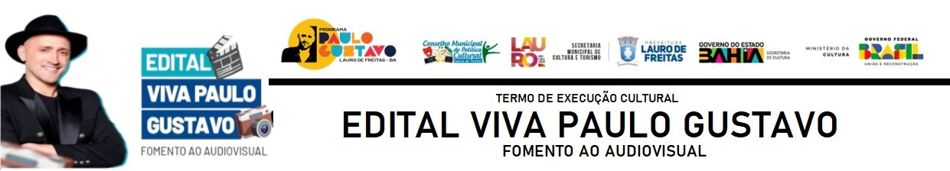

EDITAL SECULT N.º 003/2023
TERMO DE EXECUÇÃO CULTURAL N° 001/ 2023
PROCESSO ADMINISTRATIVO N° 14118/2023
EDITAL VIVA PAULO GUSTAVO
FOMENTO AO AUDIOVISUAL

REQUERIMENTO PARA ALTERAÇÃO

IDENTIFICAÇÃO DO PROPONENTE E DA PROPOSTA
NOME COMPLETO DO PROPONENTE:
E-MAIL DO PROPONENTE:
CONTATO DO PROPONENTE:
TÍTULO DA PROPOSTA:
N.º DO ID CULTURAL:

SOLICITAÇÃO

Solicito alteração no Cronograma de Execução de Atividades e data da execução da Contrapartida do Edital Viva Paulo Gustavo – Fomento ao Audiovisual, referente a:

Justificativa da solicitação:

______________________________________________________________________________________________________________________________________________________________________________________________________________________________________________________________________________________________________________________________________________________________________________________________________________________________________________________________________________________________________________________________________________________________________________.

Lauro de Freitas, _______ de _________________ de 2024.

_________________________________________________
Assinatura do Proponente

